Лапа Елена Анатольевна
МБДОУ "Иланский детский сад №7"
Воспитатель
Проект «Мой любимый город»

Автор проекта: воспитатель: Лапа Елена Анатольевна.
Участники проекта: Воспитатели, дети подготовительной группы, родители.
Тип проекта: информационно- творческий.
Срок реализации: февраль 2019г.
Наличие межпредметных связей: интеграция образовательных областей: познавательное развитие, речевое развитие, социально – коммуникативное развитие, художественно – эстетическое развитие, физическое развитие.
Вид проекта: творческий.
Участники проекта: воспитатели, дети подготовительной группы, родители.
Материально – технические ресурсы необходимые для выполнения проекта:
подбор методической и художественной литературы;
подбор наглядного материала (вырезки из газет, фотографии), создание ЛЭПБУКА;
фото - выставка «Мой любимый город»;
посещение детской библиотеки-музея.
смотр-конкурс чтецов «Дети читают стихи».
Необходимые условия для реализации проекта:
- заинтересованность родителей и детей;
- методические разработки.
Актуальность настоящего проекта определяется стремлением расширить познания дошкольников об истории родного края, его культуре, традициях и обычаях местных жителей. Неотъемлемая часть любой системы образования - воспитание патриотизма. Патриотизм - это любовь и привязанность к Родине, преданность ей, ответственность за нее, желание трудиться на ее благо, беречь и умножать богатства.
Любовь к Отчизне начинается с любви к своей малой родине - месту, где родился человек. Базовый этап формирования у детей любви к Родине - накопление ими социального опыта жизни в своем городе, усвоение принятых в нем норм поведения, взаимоотношений, приобщение к миру его культуры.
Цель проекта:
Воспитание у детей нравственно-патриотических чувств в процессе знакомства с родным городом;
Приобщение к истории и культуре родного города;
Расширение кругозора.
Задачи проекта:
Расширить и углубить знания детей о городе Иланский, его истории, достопримечательностях, о людях-героях родного города;
Формировать у детей чувство любви к родному краю, своей малой родине на основе приобщения к родной природе, культуре и традициям через творческую, познавательно-исследовательскую деятельность;
Развивать у детей речь, мышление, воображение, умение анализировать, сравнивать посредством специальных игр и упражнений;
Вовлечь родителей в образовательный процесс для совместной работы по изучению города, ориентировать их на патриотическое воспитание в семье.
Методы проекта:
игровые: дидактические игры, подвижные игры;
словесные: беседы, чтение художественной литературы, заучивание стихотворений, рассказывание, развлечения, чтение и рассказывание стихов, считалок, сказок, загадок; разговор, беседа; рассматривание картинок.
практические: создание развивающей среды, обеспечивающей развитие интереса и любознательности, экскурсии и наблюдения, расширяющие кругозор ребенка, работа в мини-музее «Мой город» с целью формирования знаний о родном городе, дидактические игры, подвижные игры.
наглядные: организация ЛЭПБУКА «Мой город», сбор фотоматериалов, рассматривание иллюстраций.
Метод трех вопросов:
Что знаем? | Что хотим узнать? | Где и как найдем ответы на вопросы?
Знаем, что есть город.  Знаем, что это наш город. | Расширить представления детей о достопримечательностях родного города.  И многое – многое другое… | Спросим ответ у взрослых;  будем читать литературу.
Задачи по работе с родителями:
-информирование родителей о проекте, его целях, задачах, формах и методах работы с детьми.
- подготовить консультации по теме проекта;
Предполагаемый результат:
Умение выражать собственное мнение, анализировать, живо реагировать на происходящее, оказывать посильную помощь.
Освоение доступных знаний об истории родного города.
Приобретение детьми дошкольного возраста навыков социального общения со взрослыми.
Посещение детской библиотеки-музея.
Занятие по краеведению «История возникновения нашего города».
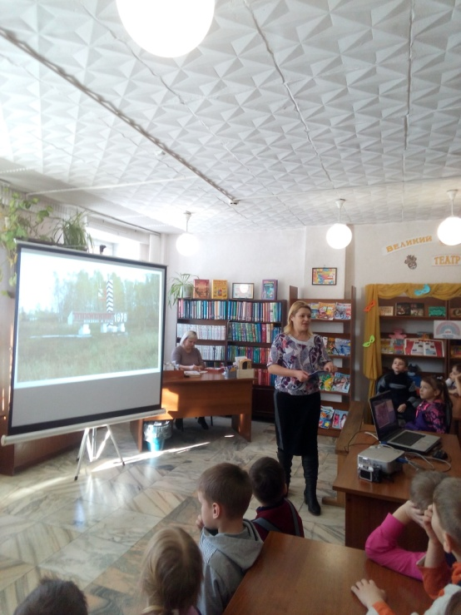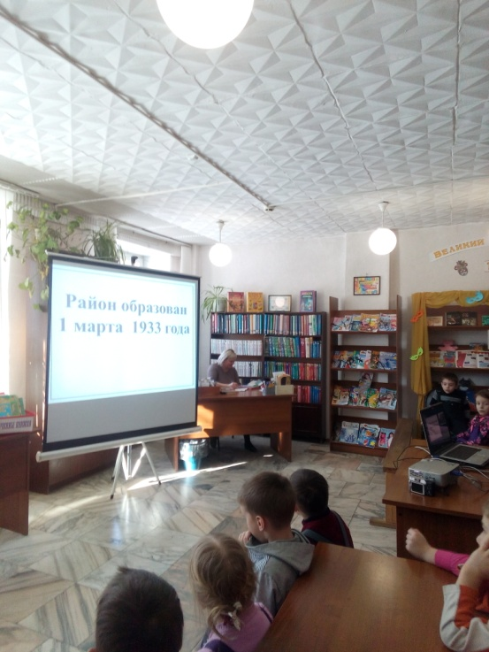
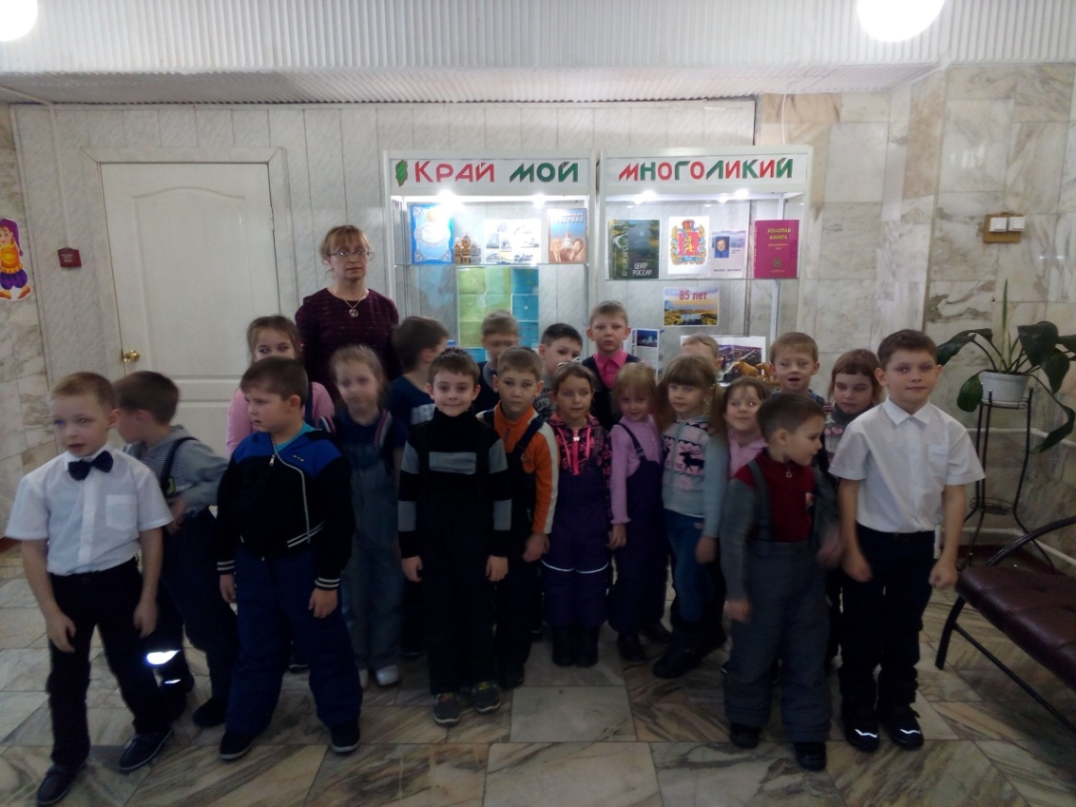

Фото - выставка «Мой любимый город»
